Práctica 6

Subgrupo AB_4

* Cardenal, Alejandra
* Castejón, Paula
* Marrufo, Leyre

1. Hipótesis:

H0: 𝜇 = 1,65; H1: 𝜇 ≠ 1,65

1. Supuestos:

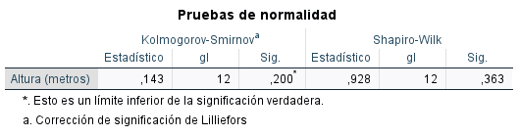

1. Estadístico de contraste:

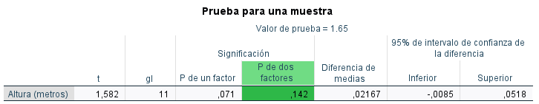

1. Distribución muestral:

T: 1,582

1. Distribución muestral

T se distribuye según 𝑡5.

1. Nivel critico:

P: 0,142

1. Decisión

Como 𝑝 > 𝛼, se mantiene la hipótesis nula. Por lo tanto la media de la altura en la población será 1,65.